BÀI THU HOẠCH VỀ CÔNG CỤ QUẢN LÝ DỰ ÁN

Project Hosting trên Google Code

Mục lục:

I. Tổng quan về Project Hosting trên Google Code: 2
II. Tạo 1 project mới trên Google Code: 2
III. Làm việc trên Google Code: 3

- Tổng quan về Project Hosting trên Google Code:

- Project Hosting trên Google Code cung cấp 1 môi trường phát triển miễn phí cho các dự án mã nguồn mở.

- Mỗi project sẽ bao gồm:

- Thành viên : project owners, project committers, project contributors.
- Công cụ quản lý và kiểm tra các phiên bản mã nguồn khác nhau trong quá trình phát triển phần mềm : Subversion hoặc Mercurial .
- Issue tracker : công cụ để quản lý và theo dõi lỗi xảy ra khi viết chương trình.
- Trang wiki.
- Trang download.

- Trang chủ : http://code.google.com/hosting/

- Tạo 1 project mới trên Google Code:

- Vào địa chỉ : http://code.google.com/hosting/
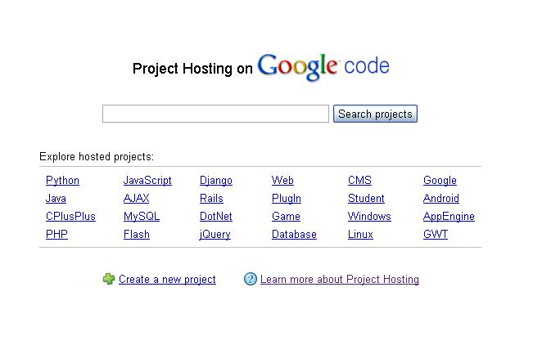

- Vào liên kết Create a new project và điền đầy đủ thông tin:
  - Tên project : phải bắt đầu bằng 1 chữ thường, tiếp theo có thể bao gồm cả chữ thường, dấu “.” , hay dấu “-”.
  - Project summary, Project description: tóm tắt thông tin về project.
  - Chọn Version control system(Subversion hoặc Mercurial) , license ,v.v…
- Sau khi tạo thành công bạn có thể truy cập vào địa chỉ của project bằng liên kết : http://code.google.com/p/ten-project

- Làm việc trên Google Code:

      - Tùy chỉnh project:

Bạn có thể tùy chỉnh các cấu hình của dự án ở Tab Administer, lưu ý Tab này chỉ xuất hiện khi bạn là project owners :
- Ở Subtab Project Summary bạn có tùy chỉnh 1 số tùy chọn giống như khi tạo mới 1 project như : blogs là địa chỉ blog project, analytics dùng để theo dõi số người vào xem project của bạn bằng Google Analytics, v.v.. Bạn cũng có thể chọn logo cho project ở đây.
- Ở Subtab Project Members bạn có thể thêm project owners, committers, contributors. Project owners là người có thể thay đổi cấu hình trong project. Project committers là người làm việc trong dự án nhưng không thể thay đổi các cấu hình của dự án. Project contributors cũng có quyền giống như là những người không thuộc dự án.
- Ở Subtab Source bạn có thể chọn lại Version Control System, cho hay không cho những người không thuộc dự án xem code của bạn, hay tùy chỉnh email thông báo khi có commit, v.v…

2. Làm việc với Source Repository:

- Bạn có thể chọn giữa Subversion hoặc Mercurial.
- Ở Subtab Browse cho phép bạn xem các file và thư mục đang có trong dự án.
- Ở Subtab Change là danh sách các thay đổi trong dự án có thể là thêm file, commit, v.v…

3. Các tài liệu trong dự án:

